Фотоотчет «Акция «Неделя дорожной безопасности»
В МБДОУ детский сад № 26 станицы Казанской в рамках акции «Неделя дорожной безопасности» прошли профилактические мероприятия. Ведь обучения правилам дорожного движения в детском саду – это жизненная необходимость, поэтому различные мероприятия по ПДД всегда актуальны в нашем дошкольном учреждении. Ведь в детском саду ребенок должен усвоить основные понятия системы дорожного движения и научиться важнейшим правилам дорожного движения и правилам поведения на дороге. ПДД в детском саду – это довольно большой комплекс знаний, который я стараюсь донести до детей, ведь от этого зависит их безопасность на дороге. В целях профилактики ДТП, пропаганды соблюдения ПДД, использования световозвращающих значков для детей, делающие их заметнее на дороге. Ведь присутствие световозвращающих значков у детей может значительно снизить детский травматизм на дорогах. Безопасность детей на дороге – обязанность взрослых!
Безопасность детей – световозвращающие значки!

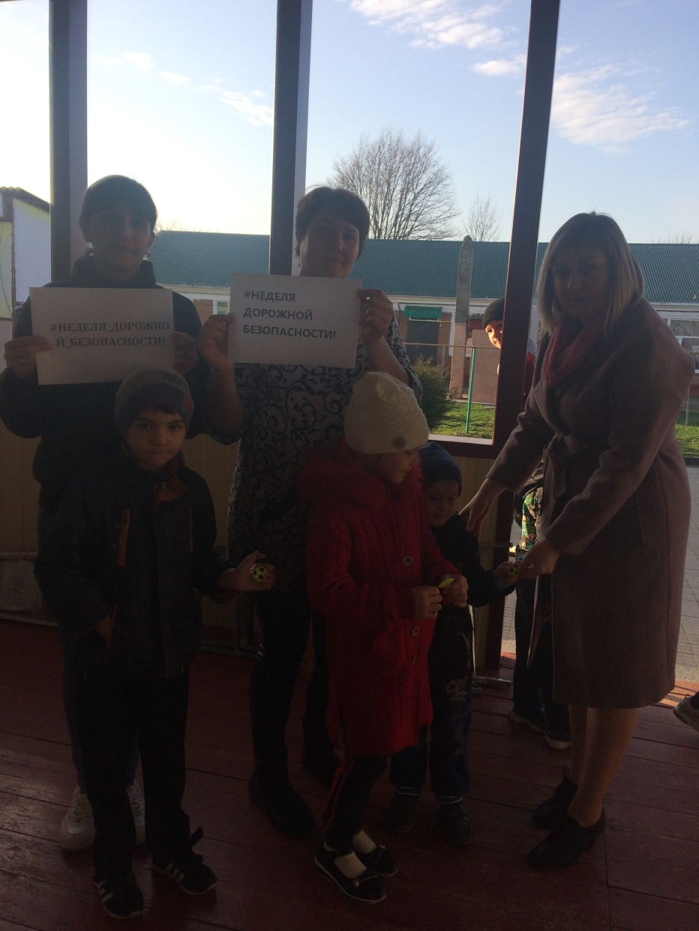
Вручение светоотражающих значков

